**Web-приложение "Сеть для фотографов"**

GitHub: <https://github.com/vivir-para-volar/WebAppNetworkForPhotographers>

В данном проекте был разработан

1. сервер на **Web API ASP.NET Core**
2. два типа клиента: для пользователя и сотрудника/админа на **ASP.NET Core MVC** и **JS** (взаимодействие пользователя со страницей)

На сервере используется **Entity Framework** в связке с субд **MS SQL Server**. Регистрация и авторизация были разработаны с использованием библиотеки **Microsoft Identity**.

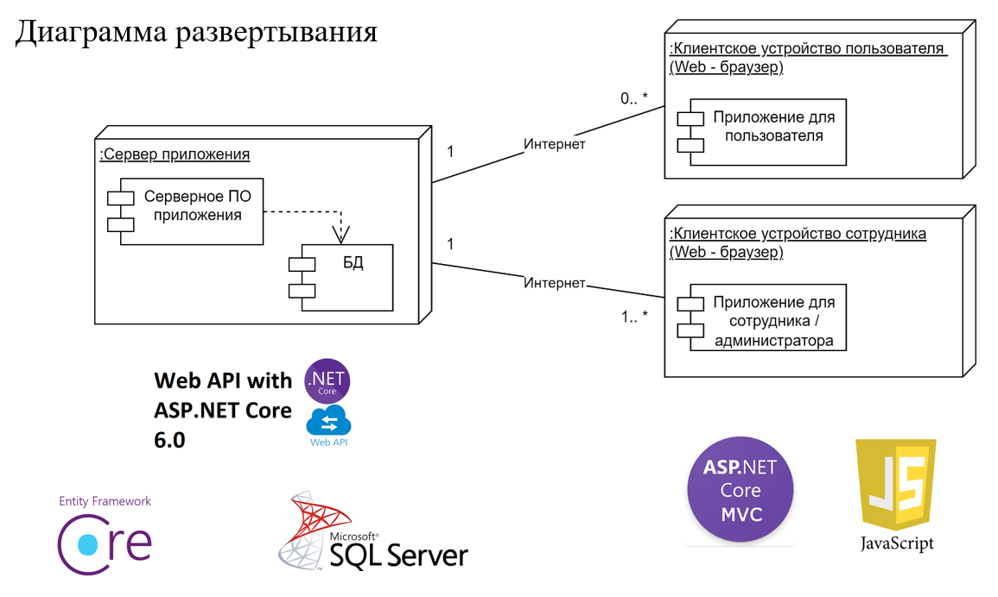

Функциональные возможности приложения:

1. Для пользователя:

* авторизация и регистрация пользователей;
* просмотр постов/блогов (в том числе своих и сохранённых) и изменение личного профиля;
* размещение постов и блогов;
* выбор категорий при размещении поста/блога;
* комментирование постов/блогов;
* возможность ставить отметки нравится постам/блогам;
* возможность сохранять в избранное посты/блоги;
* просмотр профилей других пользователей с постами/блогами, которые они разместили;
* подписка/отписка на/от других пользователей;
* просмотр новых постов от пользователей, на которых была осуществлена подписка (лента новостей);
* возможность подать жалобу на пост/блог другого пользователя;
* фильтрация данных в ленте новостей,
* поиск пользователей, постов и блогов.

1. Для сотрудника и администратора:

* авторизация;
* просмотр своего профиля;
* просмотр жалоб на посты/блоги и возможность заблокировать данные посты.

1. Для администратора:

* работа со списком сотрудников, категорий, базовых жалоб: просмотр, добавление, изменение и удаление.

Не знаю помогут ли диаграммы вариантов использования представить лучше все возможности программы, но вот они есть на всякий случай. Благодаря ей были сформулированы общие требования к функциональному поведению проектируемой системы и определены общие границы и контекст моделируемой предметной области.

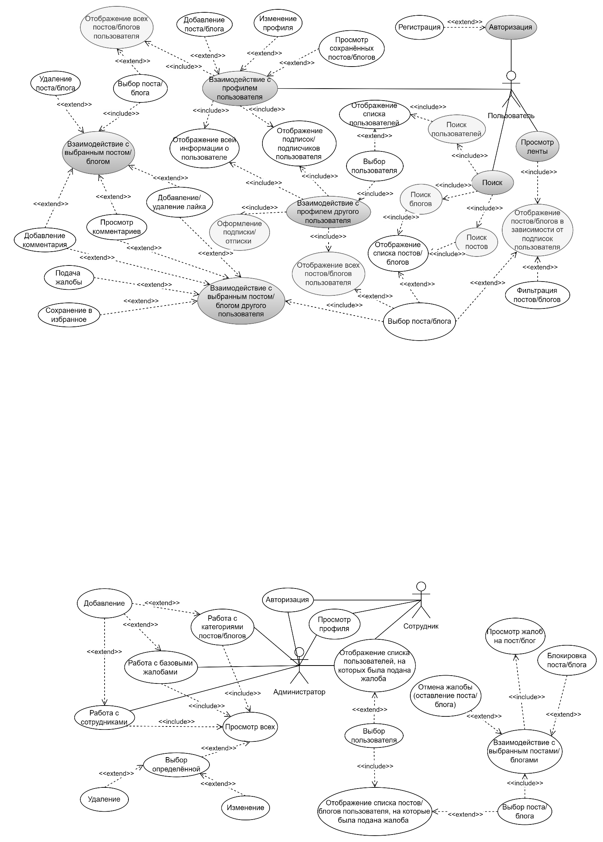

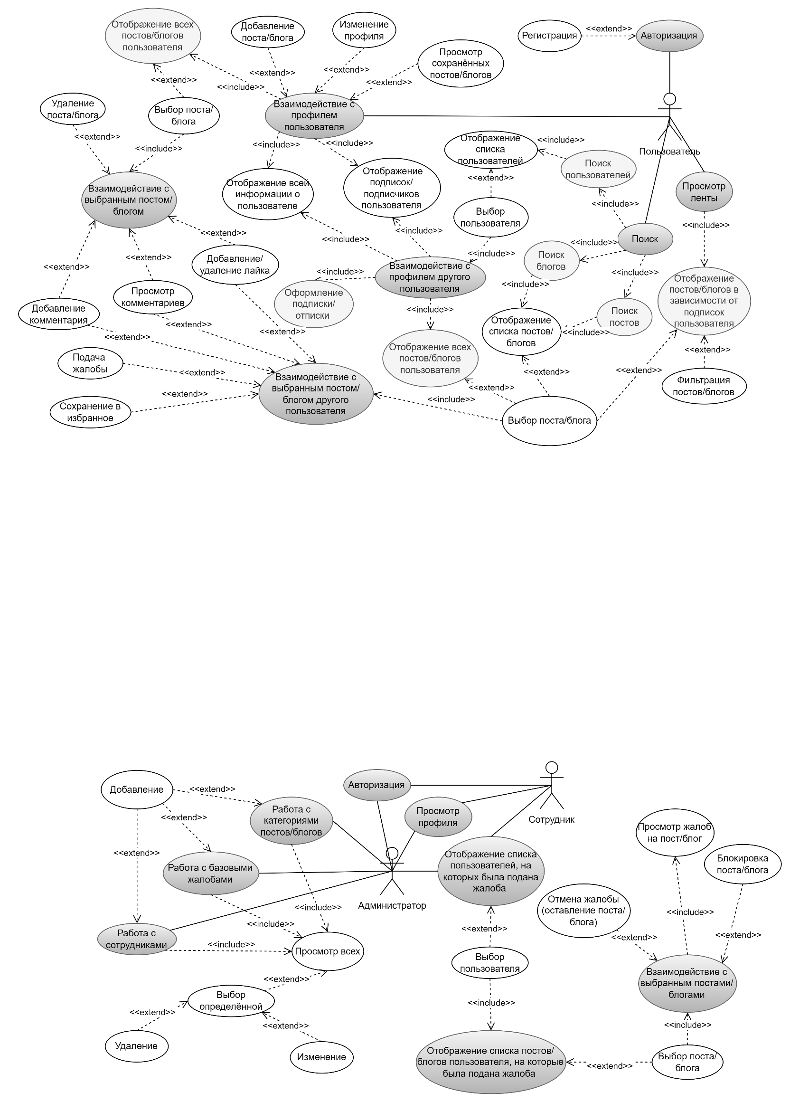

Для того, чтобы понять как данные хранятся и организовываются в базе данных была разработана физическая модель.

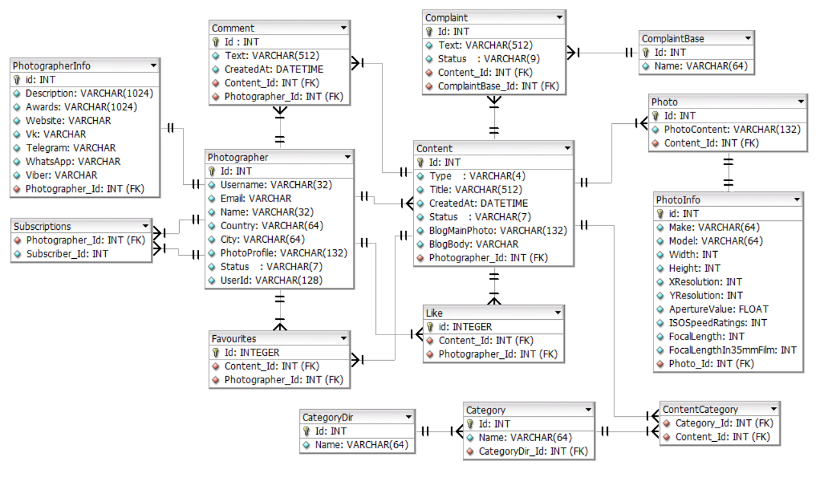

**Руководство пользователя**

1 Клиент пользователя

1.1 Авторизация и регистрация

При запуске приложения появляется страница авторизации. После введения правильного логина и пароля откроется главная страница приложения.

Также в главном меню можно перейти на страницу регистрации. При корректном заполнении всех полей пользователь добавляется в системе и происходит переход на страницу авторизации.

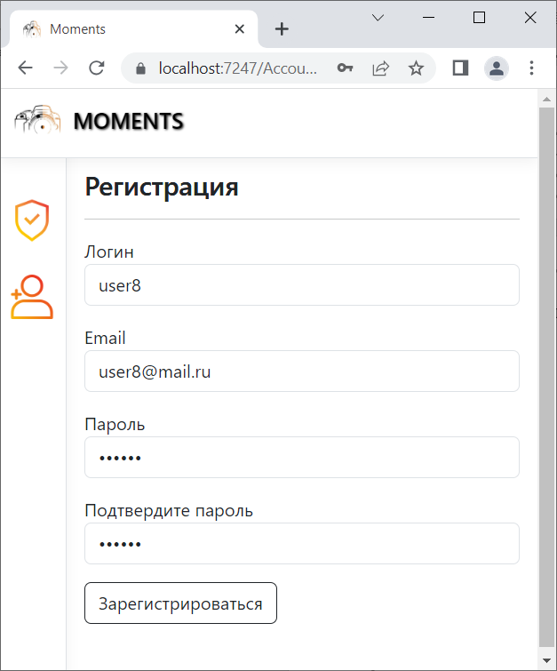 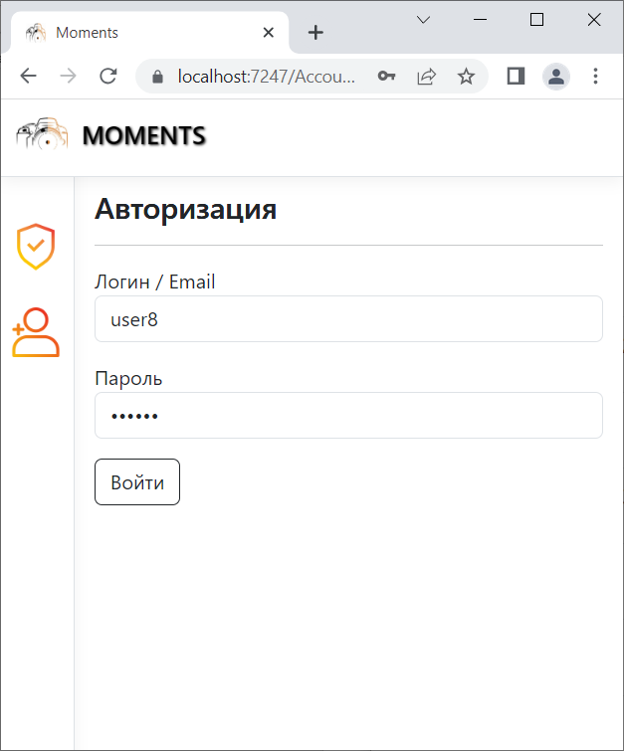

1.2 Главное меню

Главное меню адаптивное и состоит из следующих элементов: «Профиль», «Главная», «Поиск», «Добавить», «Избранное», «Настройки», «Выход». Каждый из элементов отвечает за переход на соответствующую страницу.

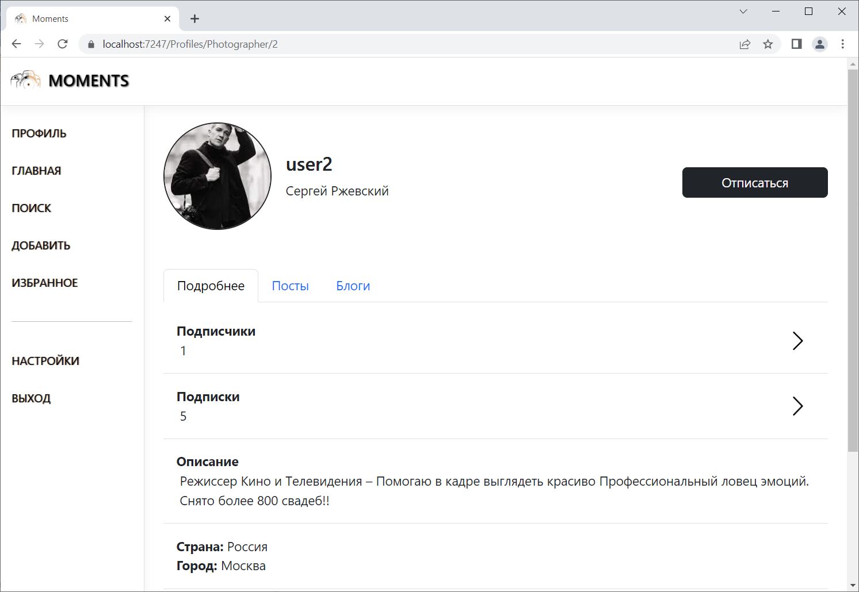 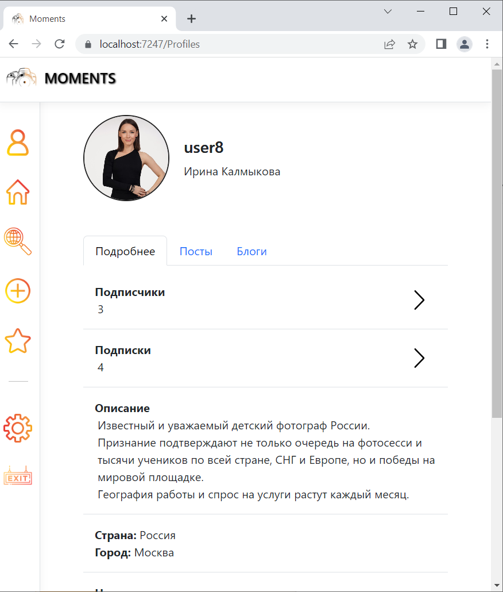

Для большого экрана Для маленького экрана

3.3.1.3 Профиль

В профиле можно посмотреть информацию о фотографе во вкладке «Подробнее» и все посты/блоги во вкладках «Пост» и «Блог» соответственно.

 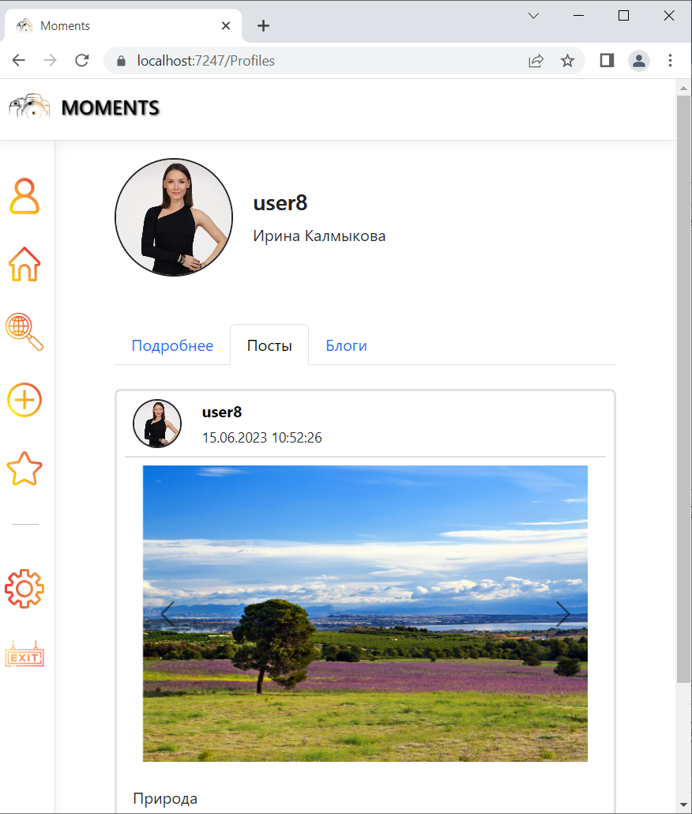

Также нажав на кнопки около количества подписок и подписчиков, появляются модальные окна с отображением списков фотографов.

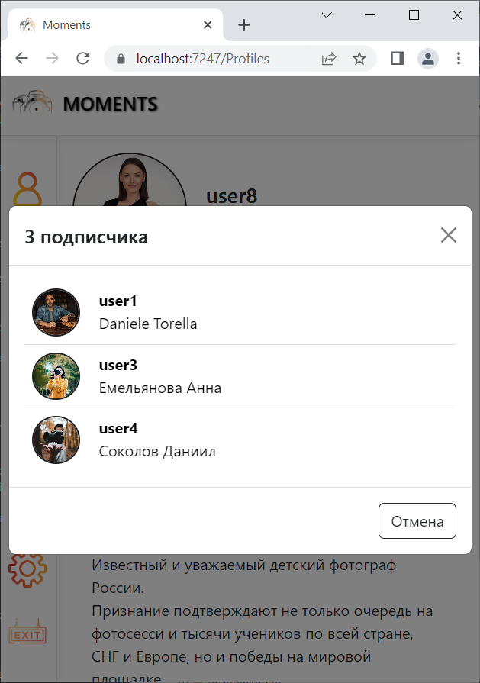 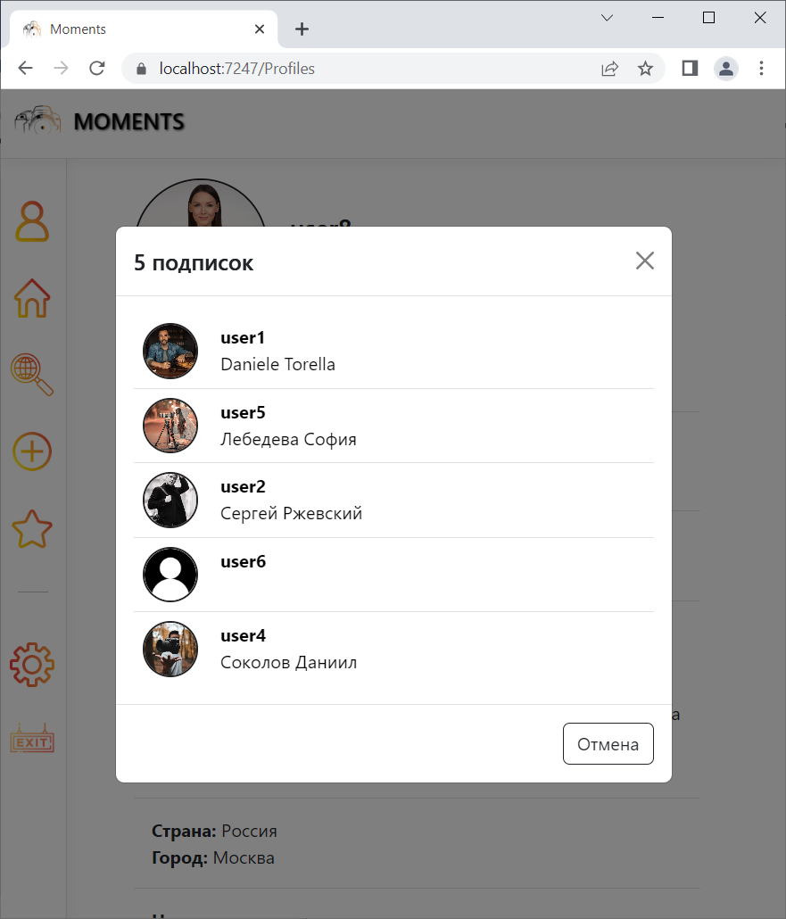

В профиле другого пользователя есть кнопка для подписки или отписки на данного фотографа.



1.4 Настройки

В настройках есть возможность изменения профиля, пароля или удаления аккаунта.

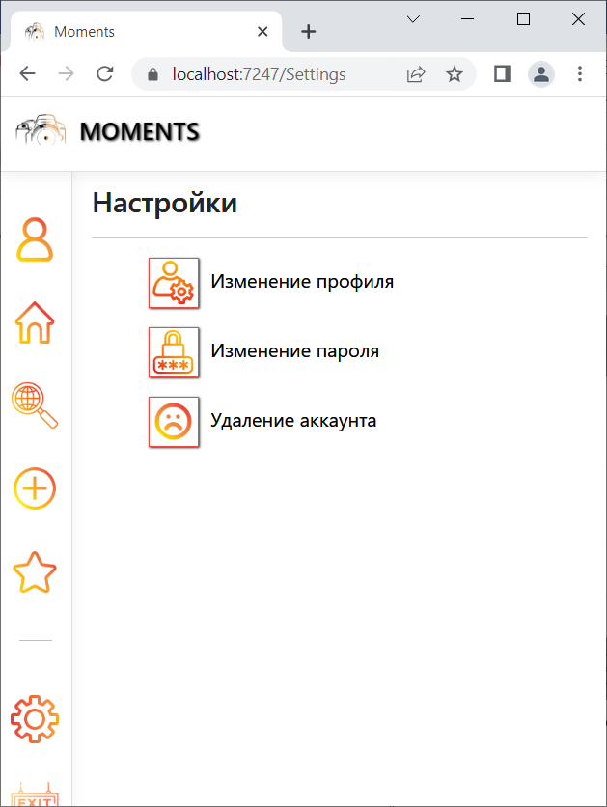 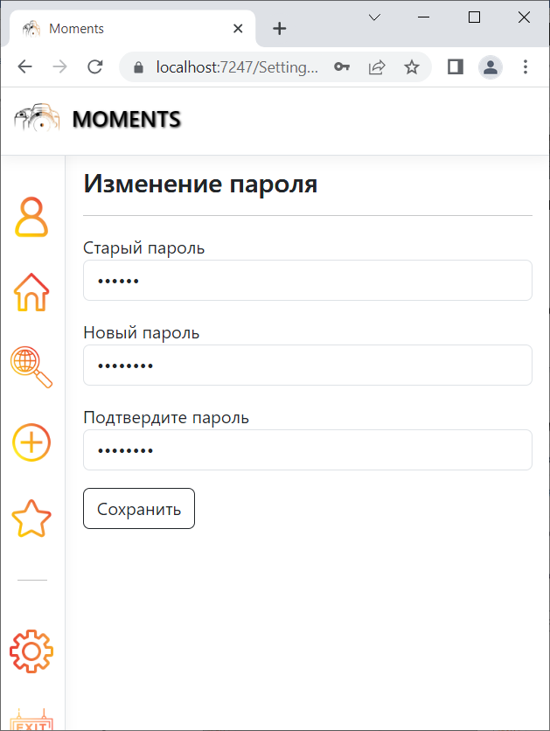

При изменении профиля можно изменить фото профиля, выбрав соответствующий файл и нажав на кнопку «Сохранить». Также во вкладках «Основная инф» и «Доп инф» можно изменить информацию, которая будет отображаться в профиле пользователя.

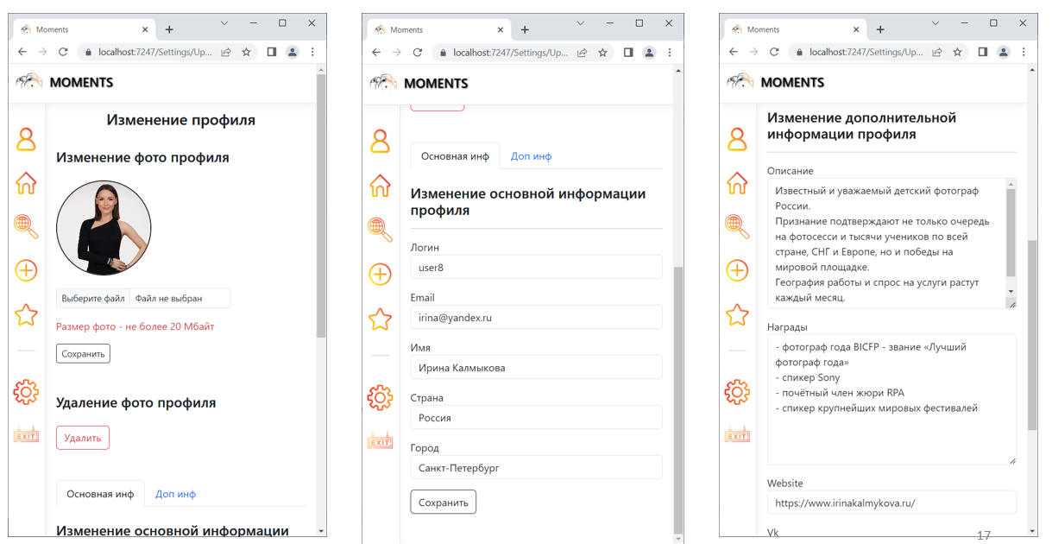

1.5 Пост/блог

Пост – одна или несколько картинок с подписью. Для каждой картинки можно посмотреть метаданные и развернуть картинку на весь экран.

Если пост/блог текущего пользователя, то его можно удалить, если другого пользователя, то можно подать жалобу.

Посту/блогу можно поставить лайк, нажав соответствующую кнопку, также можно убрать лайк, если он был поставлен ранее. Аналогично идёт добавление поста/блога в избранное. Также можно посмотреть список комментариев или поставить свой.

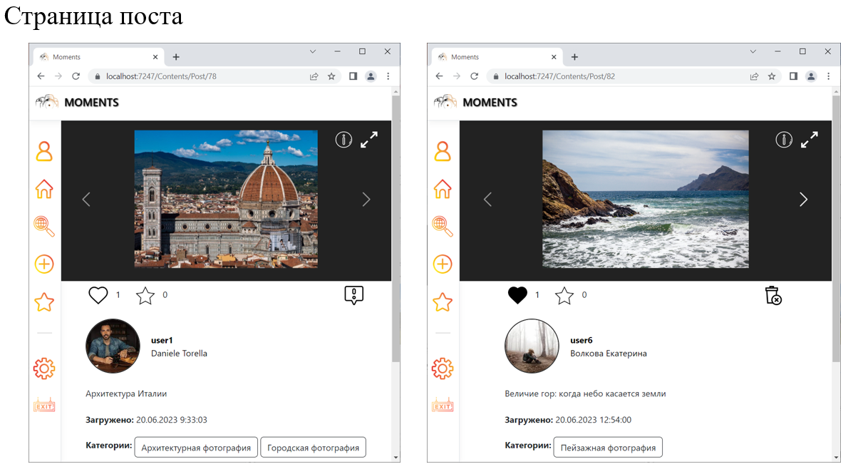

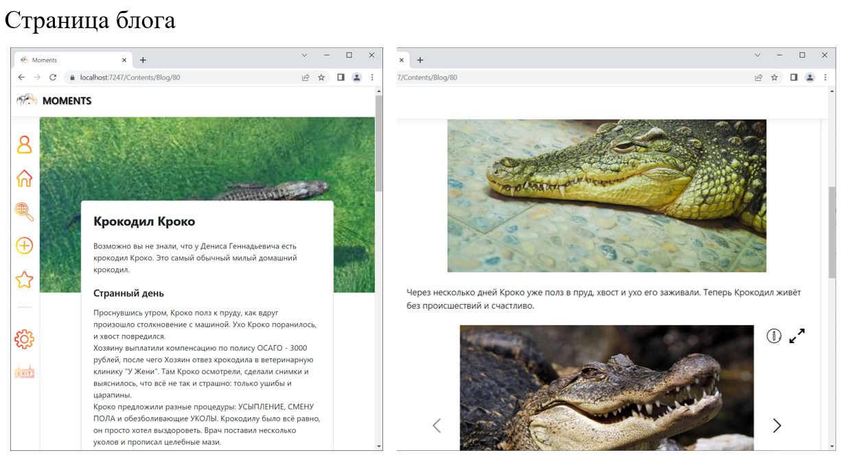

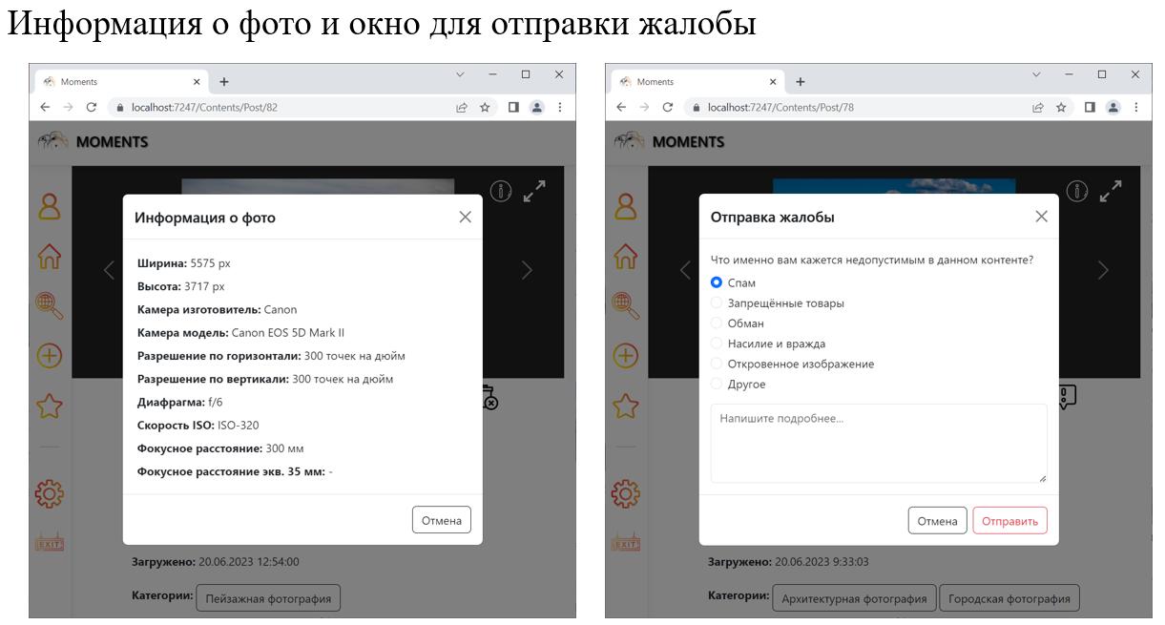

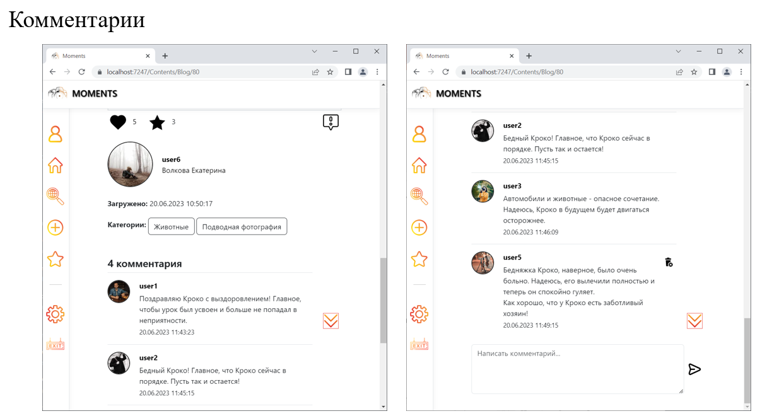

1.6 Добавление поста/блога

При добавлении поста необходимо обязательно загрузить одно или несколько фото, добавить описание и выбрать категории, к которым будет отнесён пост. При добавлении фотографии появляется окно с добавлением информации о загруженном фото.

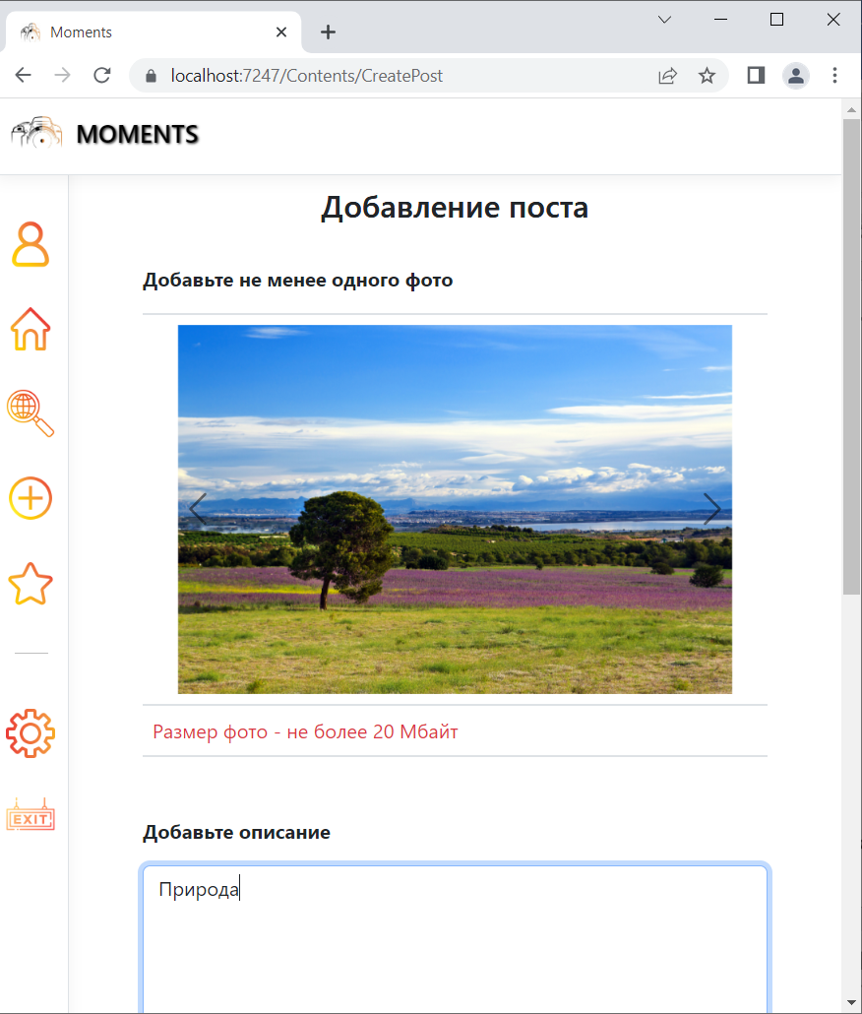 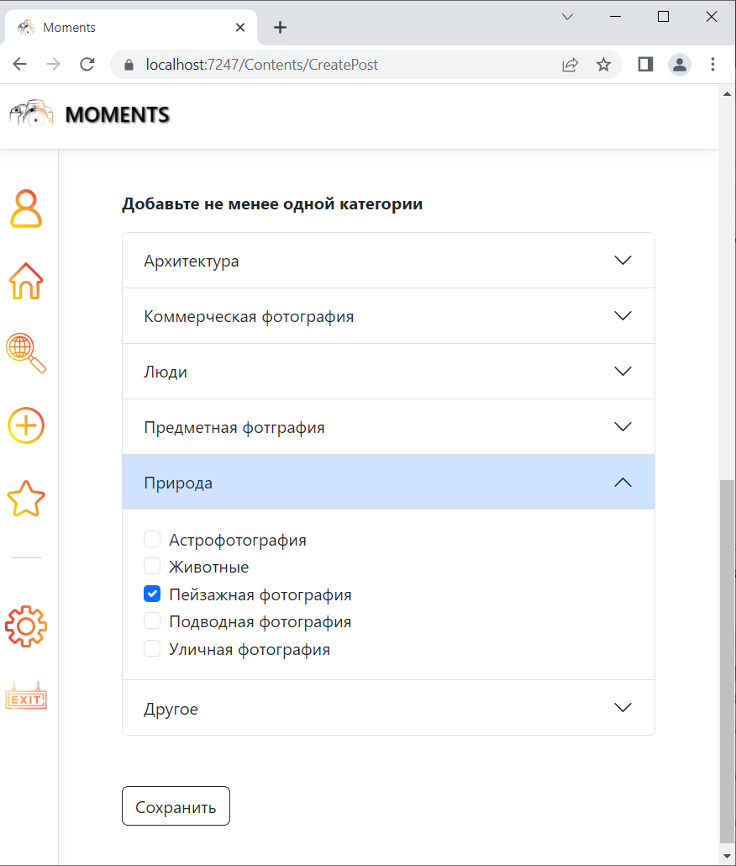

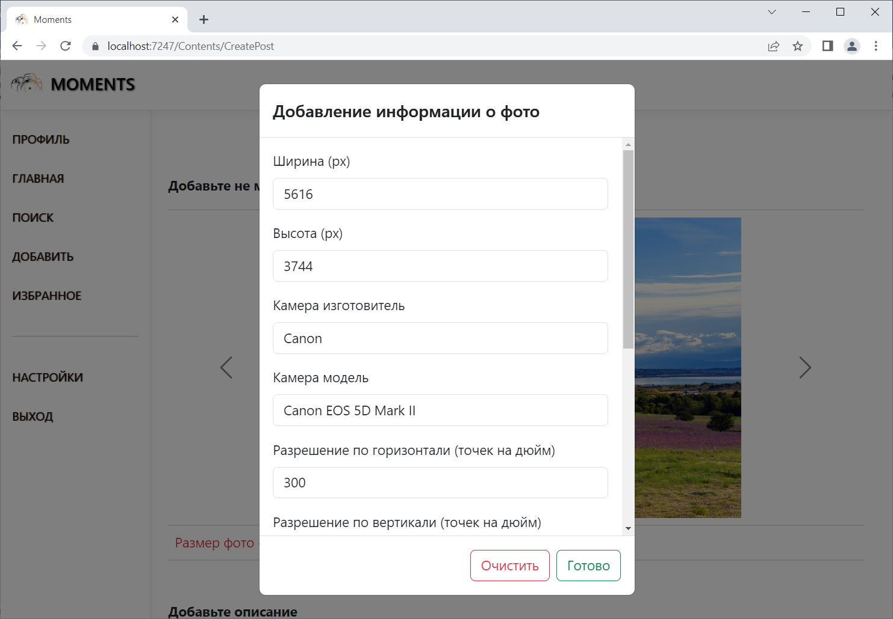

При добавлении блога также загружается основное фото, заголовок и категории, а также с помощью специальных компонентов заполняется блог.

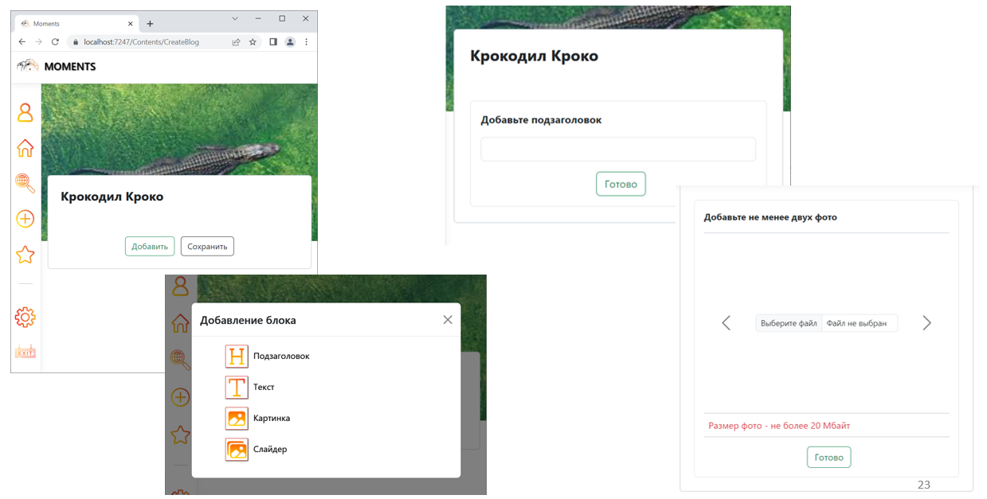

1.7 Главная страница

На главной странице во кладке «Новости» отображаются все новостные посты/блоги от фотографов, на которых осуществлена подписка. Во кладке «Другое» отображаются все остальные посты/блоги фотографов.

Все посты/блоги на главной странице можно отфильтровать с помощью специальных фильтров. Контент во вкладке «Новости» можно отсортировать по типу и категориям, во вкладке «Другое» также по тому, что сначала показывать: лучшие или новые. Лучшие также можно отсортировать за заданный период, а новые – по количеству лайков.

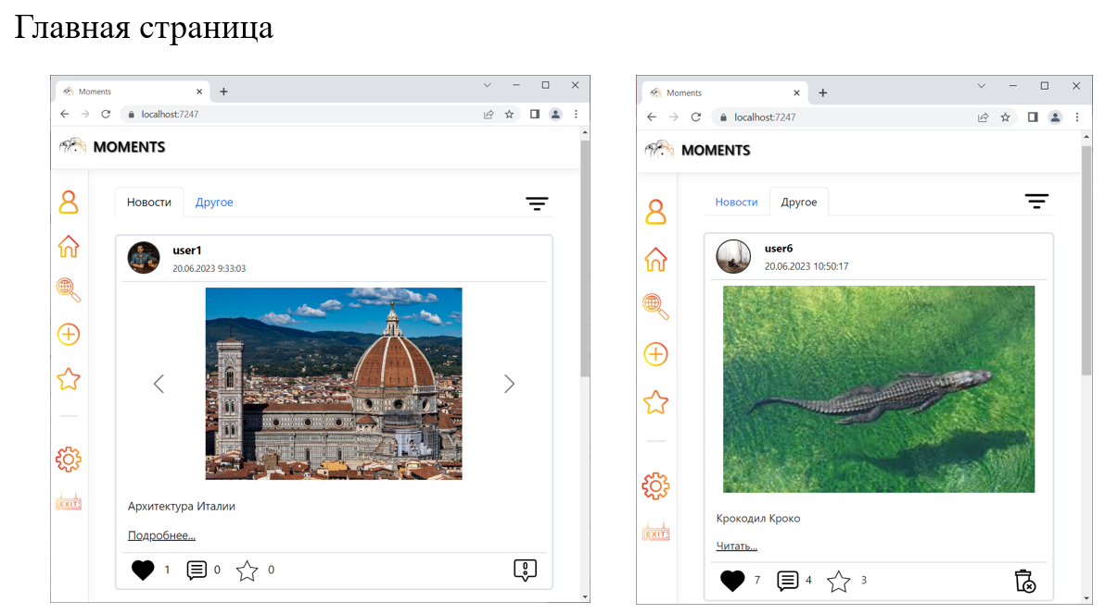

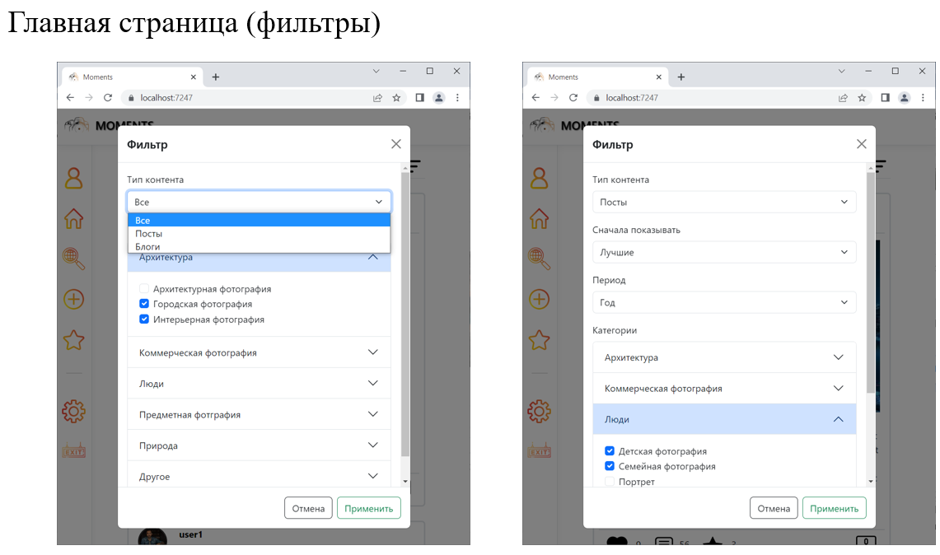

1.8 Страница поиска

Для поиска есть специальная строка куда вводятся данные. После нажатия на кнопку поиска, будут отображаться данные в зависимости от той вкладки, в которой находится пользователь. Поиск фотографов производится по полям Логин и Имя. Поиск постов/блогов осуществляется по полю описания (заголовок).

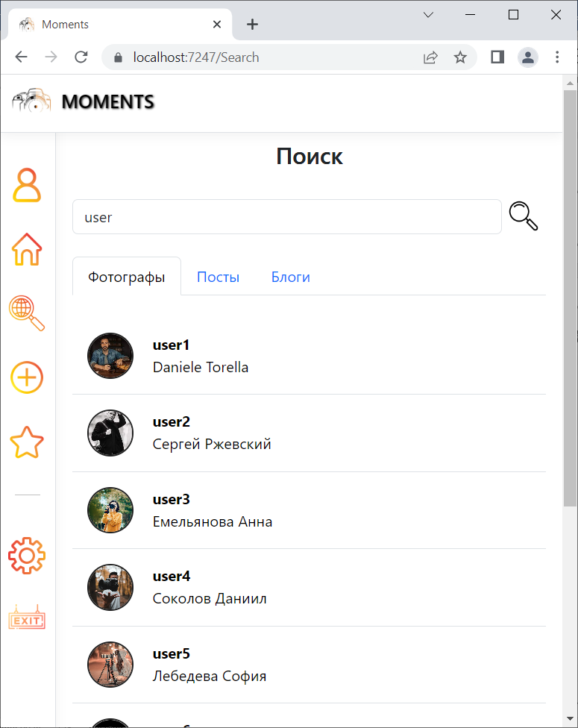 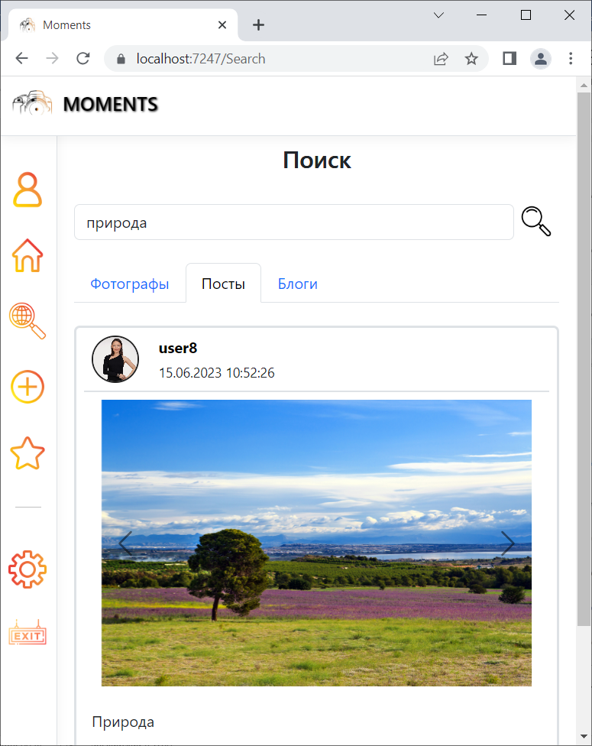

2 Клиент сотрудника/администратора

2.1 Авторизация и главное меню

При запуске приложения появляется страница авторизации. После введения правильного логина и пароля откроется страница с количеством жалоб на пользователей.

Главное меню состоит из следующих элементов: Жалобы, Профиль, Выход. Для администратора также появляются компоненты для перехода на страницы работы с базовыми жалобами, категориями и сотрудниками.

2.2 Профиль

В профиле сотрудника/администратора отображается вся информация о нём, что представлено на рисунке 54 в приложении А. Также есть две кнопки для изменения профиля и изменения пароля. На рисунке 54 в приложении А продемонстрировано как выглядит страница изменения профиля.

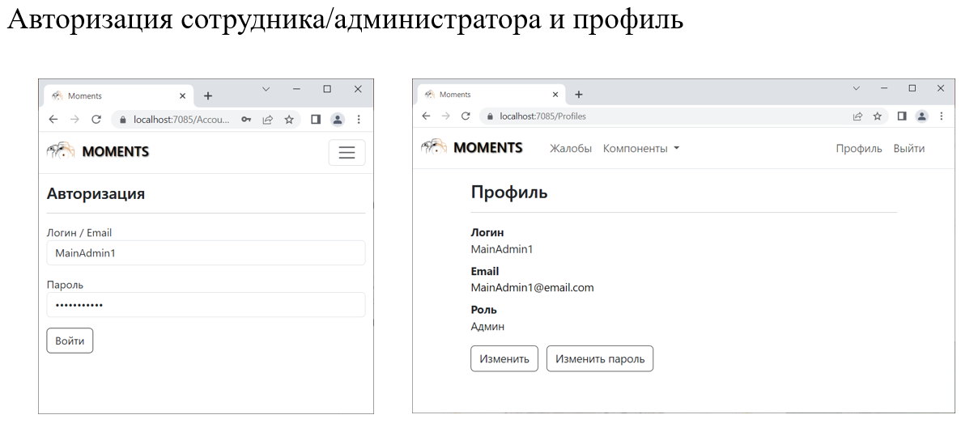

2.3 Жалобы

На основной странице жалоб отображается список с количеством жалоб на фотографов.

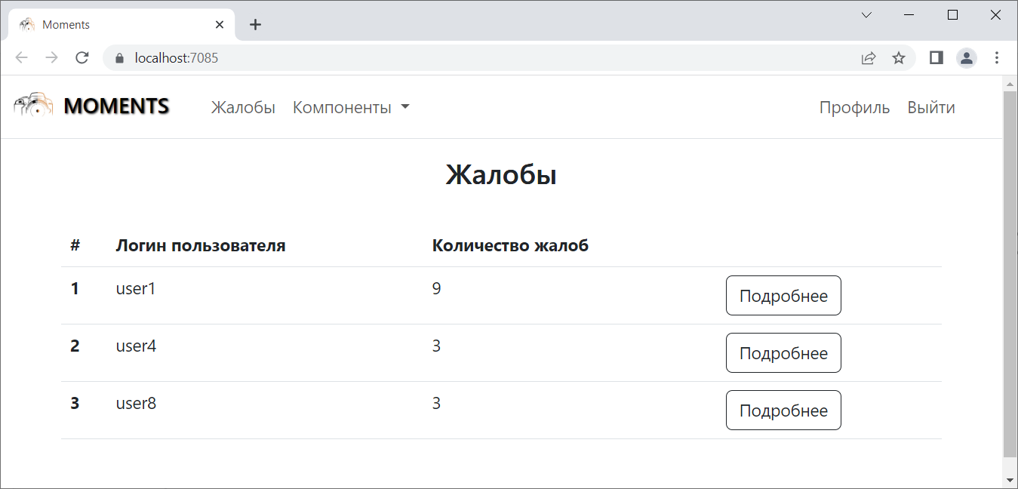

При выборе любого фотографа из списка и нажатии на кнопку «Подробнее» пользователь попадает на страницу со списком количества жалоб на посты/блоги фотографа. Тут он может заблокировать пользователя или перейти к просмотру жалоб на конкретный пост/блог нажав на соответствующую кнопку «Подробнее».

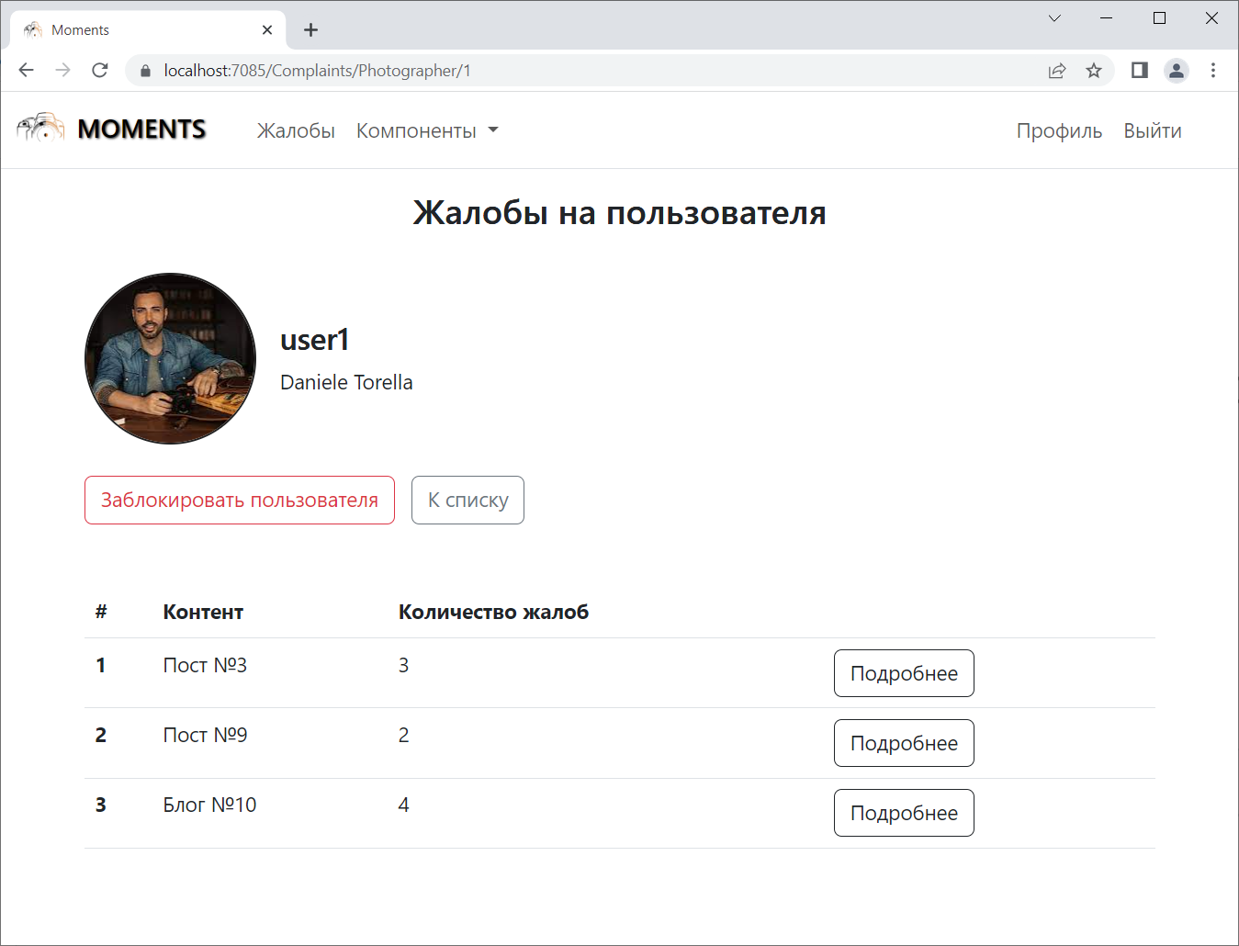

При переходе по кнопки «Подробнее» открывается страница с предпросмотром поста/блога и списком всех жалоб на данный контент. Здесь можно как отклонить каждую из жалоб, так и отклонить все сразу или заблокировать контент.

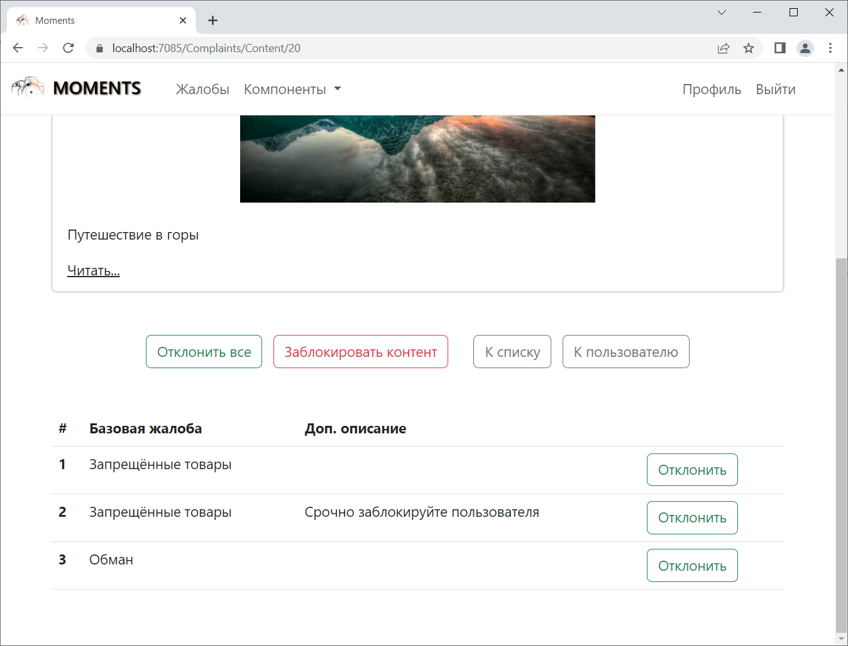

Заблокированные посты может видеть только владелец у себя в профиле, а заблокированные пользователи не могут войти в систему.

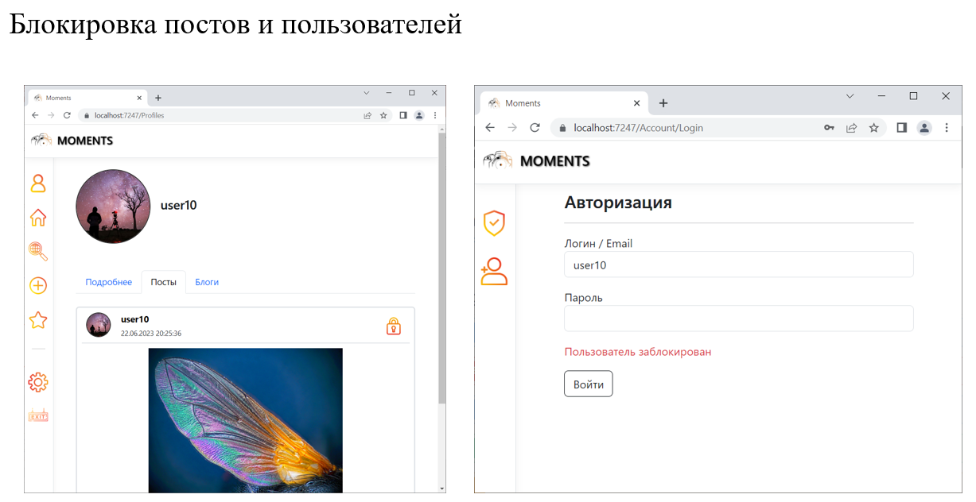

2.4 Базовые жалобы

Работа с данным компонентом доступна только администратору.

При переходе на соответствующую страницу перед пользователем появляется список всех базовых жалоб. Также на рисунке продемонстрирована страница добавление базовой жалобы. В списке можно выбрать определённую базовую жалобу для изменения или удаления.

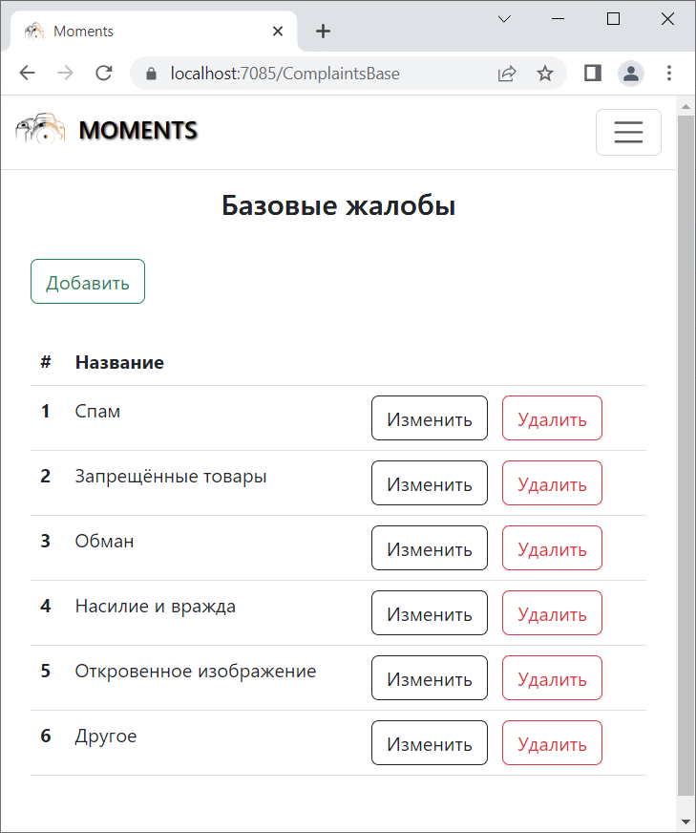 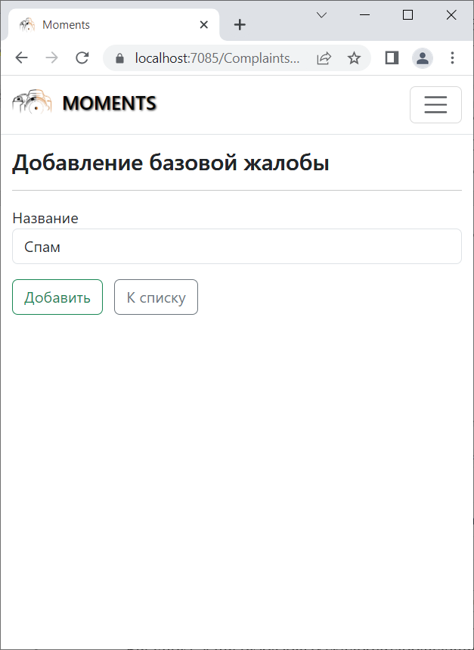

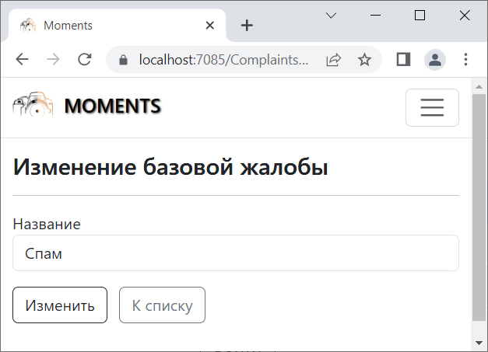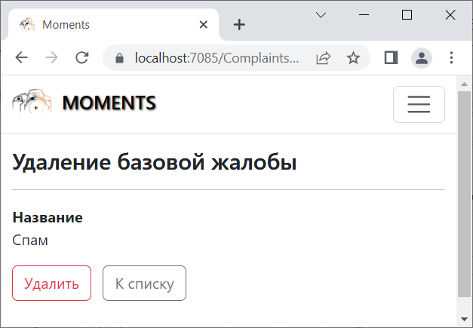

2.5 Категории

Работа с данным компонентом доступна только администратору.

При открытии страницы появляется список папок для категорий и при нажатии на конкретную – список категорий в ней.

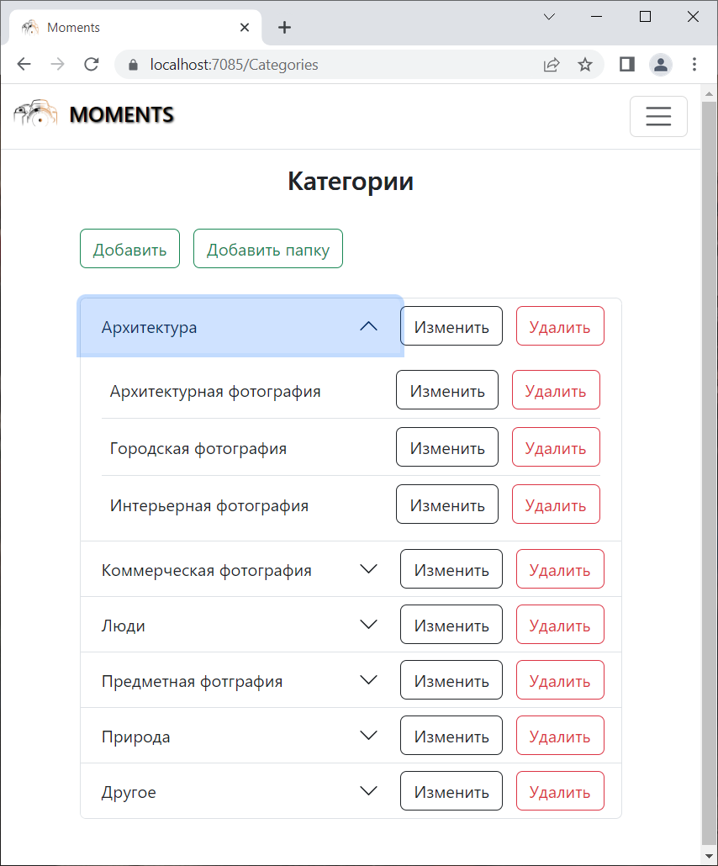

Каждый элемент этого списка можно изменить или удалить. Если в папке есть категории или если за категорией закреплены посты/блоги, то удаление невозможно и появляется соответствующая надпись, иначе кнопку удаления будет доступна.

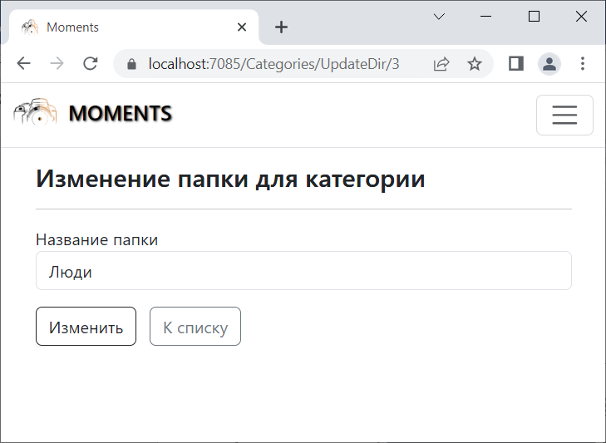 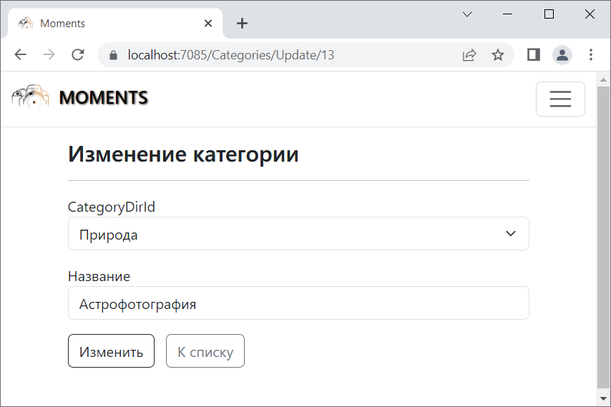

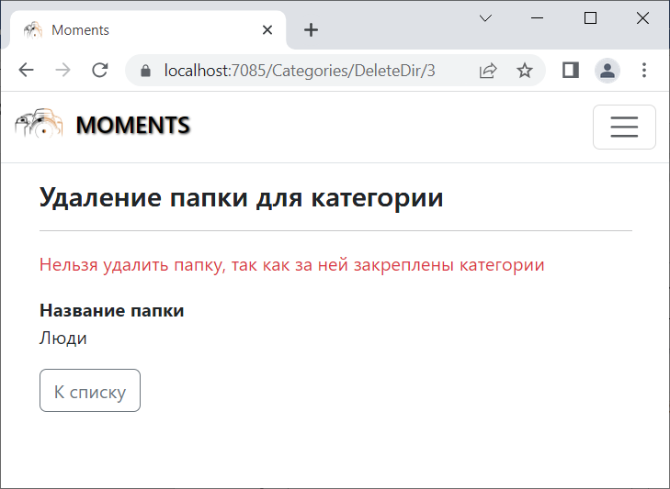 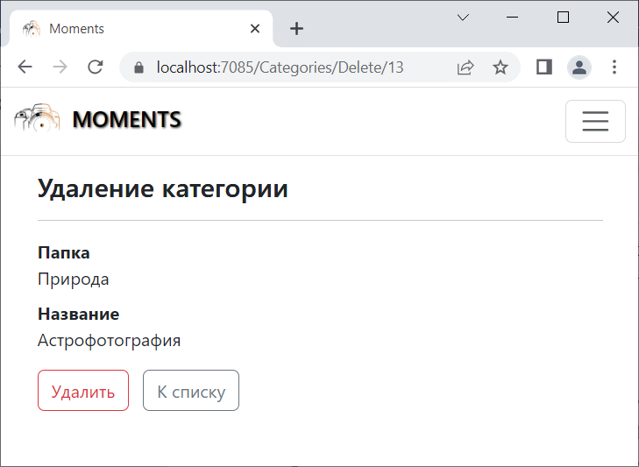

Также есть две страницы для добавления папки и для добавления категории в определённую папку.

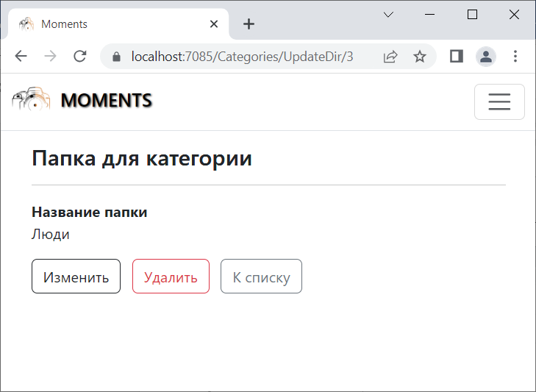 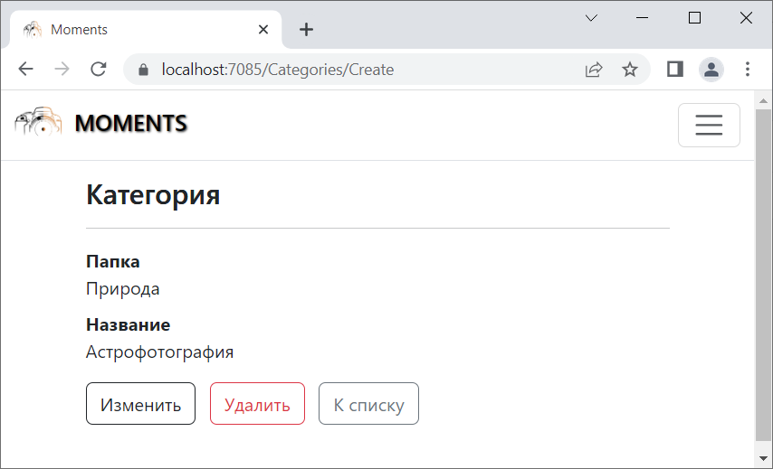

2.6 Сотрудники

Работа с данным компонентом доступна только администратору.

При переходе на соответствующую страницу перед пользователем появляется список всех сотрудников.

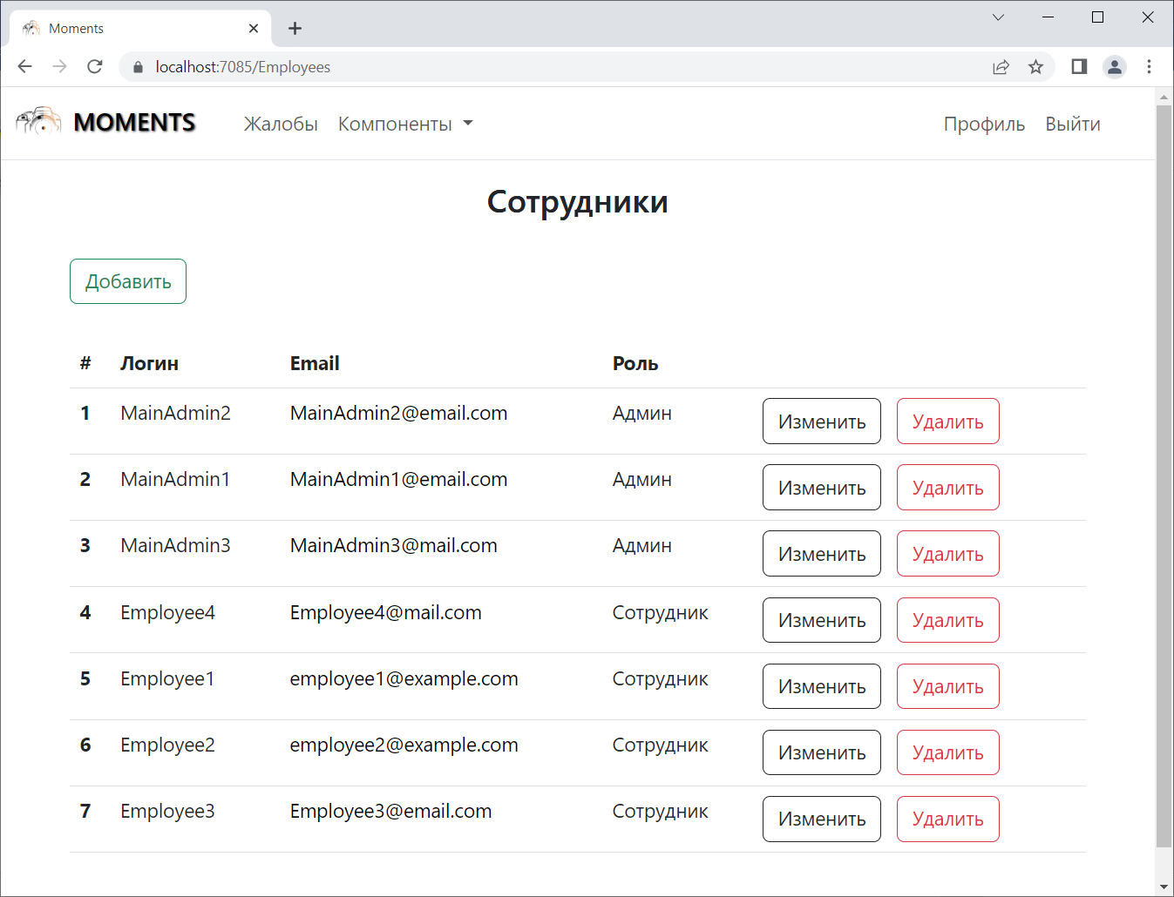

При добавлении сотрудника пользователь может выбрать его роль, ввести основную информацию и пароль, который сотрудник может потом изменить у себя в профиле.

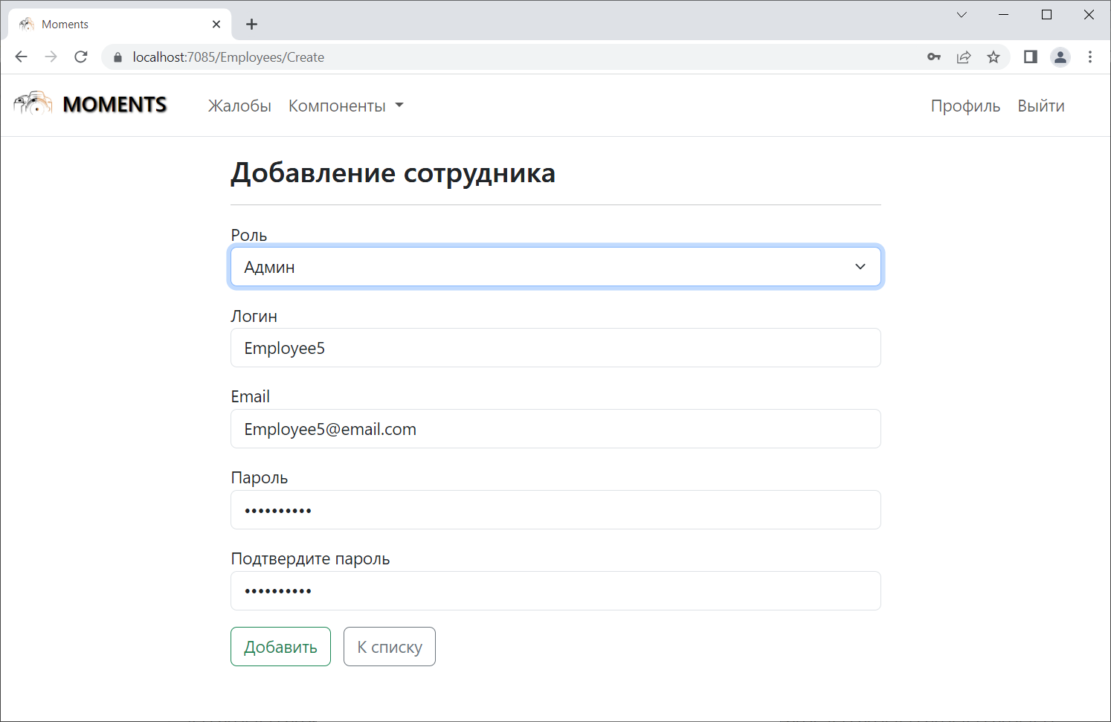

Также можно изменить или удалить любого сотрудника из списка.

